Θέμα 2^{ο}
2.1 Με βάση το παρακάτω σχήμα, να γράψετε τους αριθμούς 1, 2, 3 από τη Στήλη Α και δίπλα ένα από τα γράμματα α, β, γ, δ της Στήλης Β, που δίνει τη σωστή αντιστοίχιση. Σημειώνεται ότι ένα (1) γράμμα από τη Στήλη Β θα περισσέψει.
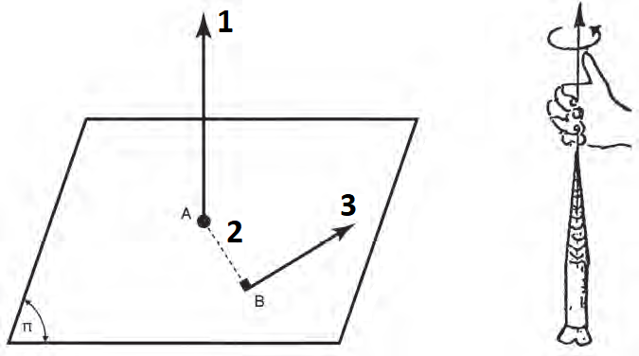
ΣΤΗΛΗ Α  Παραπάνω Σχήμα | ΣΤΗΛΗ Β
 | α. Ορθή τάση σ
 | β. Ροπή Μ
 | γ. Δύναμη F
 | δ. Κάθετη απόσταση l
Μονάδες 9

2.2 Να χαρακτηρίσετε τις προτάσεις που ακολουθούν, γράφοντας στις απαντήσεις σας, δίπλα στο γράμμα που αντιστοιχεί σε κάθε πρόταση τη λέξη Σωστό, αν η πρόταση είναι σωστή ή τη λέξη Λάθος, αν η πρόταση είναι λανθασμένη.
α. Με τα φαινόμενα της περιστροφής συνδέεται το φυσικό μέγεθος, που ονομάζεται ροπή δύναμης.
β. Η ροπή μιας δύναμης μεταβάλλεται, όταν η δύναμη ολισθαίνει κατά μήκος του φορέα της.
γ. Υπό την προϋπόθεση, ότι ροπές ενεργούν επί του ίδιου σημείου ενός σώματος, ροπές αντίθετης φοράς προστίθενται, ενώ ροπές της ίδιας φοράς αφαιρούνται.
δ. Η ροπή μιας δύναμης ως προς σημείο, είναι μηδενική όταν η δύναμη είναι μηδενική ή όταν ο φορέας της διέρχεται από το σημείο Α (αναφορά των ροπών).
Μονάδες 16

